令和６年９月１日
バドミントンクラブ 代表者 様
さくら市バドミントン協会 会長 永井 聡行
（ 会 長 印 省 略 ）

第１８回 さくら市オープンバドミントン大会

１．日 時 令和 ６年１１月 ４日（ 月曜日、休日 ）
開場 午前９時 、受付開始 午前９時１０分 、試合開始 午前９時３０分

２．会 場 さくら市氏家中学校体育館（栃木県さくら市氏家３２４３番地）
※ 駐車場については、別紙の指示に従ってください。

３．競技種目 男女別ダブルス（予選リーグ及び決勝トーナメントにより実施します。）
Ａクラス（上級者）、Ｂクラス（中級者）、Ｃクラス（初級者）
混合ダブルスで出場する場合には、男子ダブルスでお申込みください。

４．参加資格 どなたでも参加できます。
ただし、試合後の審判をお願いするので、審判ができるようにお願いします。

５．競技規則 現行の日本バドミントン協会競技規則に準じて行います。
ただし、試合進行などの事情により短縮ポイント制を用いる場合があります。

６．参 加 料 大会当日に参加料を納めてください。
ダブルス１組につき ３，０００円
ただし、ペアの両方が高校生以下の場合は、１組につき ２，０００円

７．表 彰 各種目の優勝、準優勝、第３位

８．申 込 先 さくら市バドミントン協会 事務局 田代 宏 あて
別紙の参加申込書にて、メール・郵送・ＦＡＸのいずれかでお申込みください。
さくら市バドミントン協会ホームページからのメールでお申込みができます。
メールのタイトルは、『第１８回オープンバド大会申込』としてください。
メールのアドレスは、sakurabc_tochigi@yahoo.co.jp です。
〒３２９－１４１２ 栃木県さくら市喜連川４８４９番地５
ＦＡＸ ０２８－６８６－５１８６
お申込みの到着は、電話・メールにて当方より連絡させていただきます。

９．申込締切 令和６年１０月２３日(水) 必着

10．申込変更 試合当日にやむをえず棄権する参加者の部分のみ、申込の変更を可とします。
その場合、すでに申込をしている組の組替は不可とします。

11．そ の 他 組合せは主催者にて行いますので、ご了承ください。
ただし、参加種目が不適当なときは、クラスの変更をする場合があります。
また、感染症の状況等によっては大会が中止となる場合があります。

12．問合せ先 さくら市バドミントン協会ホームページからのメールでお問合せください。
さくら市バドミントン協会 事務局 田代 宏
ＴＥＬ ０２８－６８６－５１８６（夜間のみ）
第１８回 さくら市オープンバドミントン大会 参加申込書
※ 事務局使用欄
１ エントリーの連絡（ ／ ）
２ 領収書の入力 （ ／ ）
３ 参加申込書の転送（ ／ ）
４ 組合せの入力 （ ／ ）
クラブ名

代表者氏名
〒
住 所

連絡先 ＴＥＬ

メールアドレス

『参加する種目』には、「男子・女子」の別、「Ａ・Ｂ・Ｃ」の別、それぞれに『 』をつけてください。
ペアが高校生以下同士の場合は、「高校生以下同士」にも『 』をつけてください。
参加申込書の内容にてプログラムを作成するので、読みやすい字でのご記入をお願いいたします。
参加する  種目 | （ フ リ ガ ナ ）  氏 名 | 参加する  種目 | （ フ リ ガ ナ ）  氏 名
男子・女子  Ａ・Ｂ・Ｃ  高校生以下同士 | （ ） | 男子・女子  Ａ・Ｂ・Ｃ  高校生以下同士 | （ ）
男子・女子  Ａ・Ｂ・Ｃ  高校生以下同士 | （ ） | 男子・女子  Ａ・Ｂ・Ｃ  高校生以下同士 | （ ）
男子・女子  Ａ・Ｂ・Ｃ  高校生以下同士 | （ ） | 男子・女子  Ａ・Ｂ・Ｃ  高校生以下同士 | （ ）
男子・女子  Ａ・Ｂ・Ｃ  高校生以下同士 | （ ） | 男子・女子  Ａ・Ｂ・Ｃ  高校生以下同士 | （ ）
男子・女子  Ａ・Ｂ・Ｃ  高校生以下同士 | （ ） | 男子・女子  Ａ・Ｂ・Ｃ  高校生以下同士 | （ ）
男子・女子  Ａ・Ｂ・Ｃ  高校生以下同士 | （ ） | 男子・女子  Ａ・Ｂ・Ｃ  高校生以下同士 | （ ）
男子・女子  Ａ・Ｂ・Ｃ  高校生以下同士 | （ ） | 男子・女子  Ａ・Ｂ・Ｃ  高校生以下同士 | （ ）
男子・女子  Ａ・Ｂ・Ｃ  高校生以下同士 | （ ） | 男子・女子  Ａ・Ｂ・Ｃ  高校生以下同士 | （ ）
用紙が不足する場合には、コピーしてご利用ください。
第１８回 さくら市オープンバドミントン大会
大会会場の駐車場について

大会会場となる学校側からの依頼により、校庭には駐車できません。
そのため、体育館周辺が満車の場合には、次の場所に駐車してください。
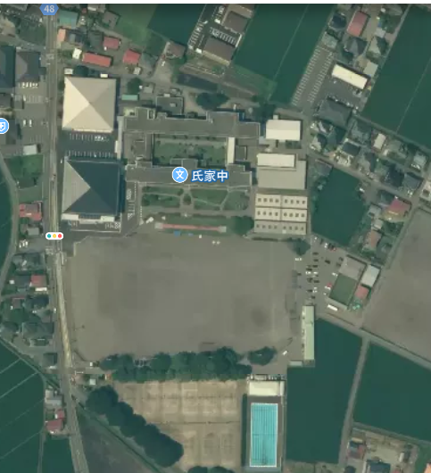
Ｐ

第１体育館

第２体育館

Ｐ
校 庭
駐車不可

テニスコート

